Картотека игр
с элементами пособий Марии Монтессори

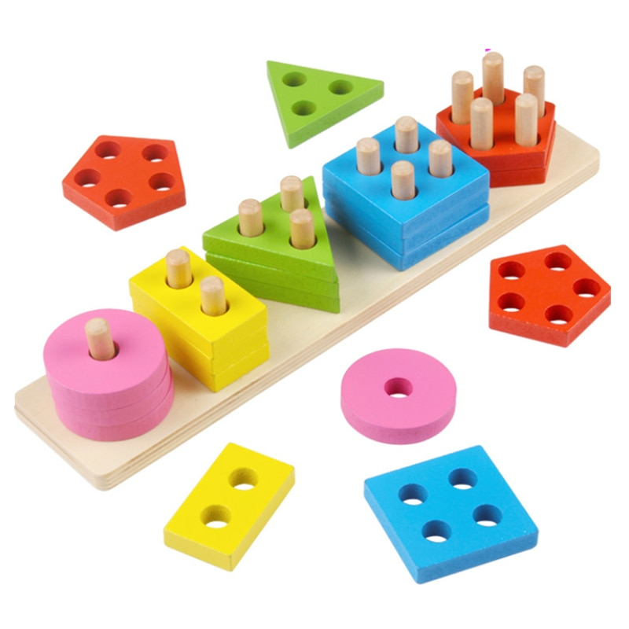

Картотека игр с элементами пособий М.Монтессори

«Бусы порвались» «В сад за ягодами» «Ягоды рассыпались»
Цель: развитие мелкой моторики трех основных пальцев (большой, указательный, средний). Развитие координации движений, аккуратности. Развитие способности концентрировать внимание. Развитие умений сортировать предметы по цвету.
Возьмите любую небольшую коробочку и сложите туда бусинки разных цветов и размеров. Предложите ребенку разложить эти перемешанные бусинки в две или три другие коробочки по принципу цвет, размер или форма. Причем пусть ребенок попробует сам выбрать этот принцип. Бусинки ребенок должен брать только двумя пальчиками. Начиная это упражнение не берите слишком много бусин, чтобы ребенку эта игра не надоела.

«Игры с крупой»
Цель: развитие навыков практической жизни. Развитие мелкой моторики рук, развитие мускулатуры рук, обогащение тактильных ощущений.
Возьмите поднос и рассыпьте немного крупы, а затем покажите как можно собрать крупу с помощью щетки и совка.
Постепенно усложняем задачу. Рассыпьте крупу разных сортов и предложите отобрать ребенку каждый вид крупы отдельно в кучку, а затем уже смести с помощью щетки и совка.
После занятия покажите ребенку как можно вымыть поднос при помощи губки, а затем предложите ему помыть поднос самостоятельно.

«Беспорядок» « Игры с водой: вылови из воды»
«Игры с водой. Пипетка»
Цель: развитие навыков практической жизни. Развитие мелкой моторики рук, развитие мускулатуры рук. Развитие движений рук.
Возьмите большую кастрюлю или тазик и вместе с малышом побросайте туда разные мелкие предметы. Например, пуговицы, мячики, фишки, детали от конструктора и т.д. Важно, чтобы ребенок бросал поочередно то правой, то левой рукой и непременно тремя пальцами. Затем наполните емкость водой и предложите ребенку поиграть в рыбака, который будет ловить рыбу. В качестве "удочки" возьмите поварешку, ложку с длинной ручкой, дуршлаг или палочку. Пусть ребенок пробует выловить предметы разными "удочками" и обязательно только одной рукой, не прибегая к помощи другой. Ваша задача комментировать процесс "рыбалки", а именно какие предметы плавают, а какие лежат на дне.

«Рисование на манке»
Цель: активизация тактильного восприятия и различение предметов; развитие мелкой моторики пальцев рук; игра тонизирует речевые отделы головного мозга, обогащает сенсорный опыт ребёнка.
Насыпьте на поднос тонким слоем манку. Пальчиками одной или обеих рук можно рисовать все, что захочется. А не понравится рисунок - слегка встряхните поднос и рисуйте снова.
Сухой пальчиковый бассейн.
Насыпьте в большую миску много гороха. На дне «бассейна» спрятать игрушки из киндер – сюрпризов. Опустить кисти рук в «бассейн», «помешать» горох, затем найти и достать игрушки.

«Рамки-вкладыши» «Чей малыш?» «Кто что любит?»
Цель: развитие навыков практической жизни. Развитие навыков пользования предметами быта. Совершенствовать работу обеих рук. Развитие соотносящих действий.
Представляют собой 16 рамок с вкладышами в виде геометрических фигур. Каждый вкладыш имеет маленькую ручку, чтобы вынимать и вкладывать фигурку в гнездышко. Монтессори дала идею игры, сейчас в магазинах можно найти множество различных модификаций рамок вкладышей, это различные зверюшки, фигурки, предметы. Можно изготовить фигурки самостоятельно из плотного картона. Обклеить края бумагой или скотчем , для удобства. Просто играть с такими рамочками можно с детьми 10-12 месяцев.

«Платье испачкалось»
Цель: Развитие навыков практической жизни. Развитие мелкой моторики рук. Развитие мускулатуры рук. Активизация тактильных ощущений. Развитие умения различать на ощупь мокрое и сухое.

«Крышечки» «Шумовые баночки» «Цилиндры»
Цель: развитие слухового восприятия.
Возьмите разные бутылки, банки, чтобы крышки были все разные по размеру. Начинайте медленно отворачивать крышки на глазах у ребенка. Расскажите малышу как подбираются крышки. Затем смешайте все крышки, предложите ребенку найти подходящие крышки для каждой емкости, которые у Вас на столе.

«Липучка» «Молния» «Пуговицы»
Цель: развитие навыка застегивать и расстегивать застежки. Учить ориентироваться в пространстве. Развивать целостный образ предметов окружающего мира.
Возьмите несколько кусочков плотной ткани, вырежете из них разных животных. Например, зайчика, морковку, машинку, колеса, ежика, грибочки. Вместо рта , носа или глаз пришейте пуговицы разных размеров или нарисуйте их фломастерами или пришейте кусочки блестящей бумаги. На машинке пришейте пуговицы или кнопки или прилепите липучки, а на колесиках сделайте прорези или петли для крючков. С другими "игрушками" проделайте то же самое. Смысл в том, чтобы к машинке, например, можно было прилепить колеса липучками или вдеть в прорезь пуговку или закрепить колеса крючком. Для этого занятия пойдут в ход любые подручные средства:шнурочки, ремешки, тесемочки, пуговки, крючки и т.д.

«Лоскутки ткани» «Подбери правильно»
Цель: развитие тактильной чувствительности. Знакомить с различными фактурами ткани. Развивать умение сопоставлять предметы по сенсорным свойствам.
Возьмите кусочки ткани разной текстуры. Например, мех, хлопок, кожа, мохер, шерсть. Важно, чтобы они отличались друг от друга по текстуре. Посоветуйте ребенку внимательно приглядеться,подержать, потрогать или даже понюхать кусочки ткани. Затем одну пару лоскутков положите в непроницаемый пакет, а вторую на стол. Предложите малышу найти в мешочке пару для кусочка ткани, который Вы оставили на столе. Т.е. ребенок должен на ощупь найти нужный кусочек и собрать все пары лоскутков.

Волшебный мешочек
Цель: умение ориентироваться на плоскости. Развитие силы пальцев рук. Развитие зрительно-моторной координации.

Возьмите непроницаемый мешочек и положите туда любимые игрушки ребенка. Например, расческу, мягкую игрушку, свисток, маленькую куклу и т.д. Завяжите малышу глаза, а потом предложите вытаскивать из мешочка предметы и называть их. Когда это упражнение будет освоено, поменяйте предметы. Можно усложнить задачу, предложив ребенку вытаскивать игрушки на определенную букву. Например, куклу, кошелек, кружок и т.д. Второй вариант этого упражнения. Положите в мешочек предметы из дерева, пластмассы, бумаги, резины и т.д. Предложите ребенку вытаскивать из мешочка сначала деревянные предметы, затем бумажные и т.д.

«Прищепки»
Цель: развивать пинцетный захват, развивать силу пальцев рук, умение открывать и закрывать прищепки. Создавать целостный образ предметов окружающего.
Отличный материал для развития мелкой моторики малыша обычные бельевые прищепки. Давайте возможность ребенку вместе с вами развешивать белье, пусть ребенок использует прищепки как игрушки, как украшение или как составление орнамента. Пусть малыш продемонстрирует свои творческие способности... Ведь мы, родители, так хотим , чтобы наш ребенок был самым лучшим, самым умным...

«Расстегни пуговицы. Развяжи, завяжи шнурочки»
Цель: развитие концентрации и устойчивости внимания, развитие у ребенка наблюдательности и воспитание бережного отношения к одежде.
К этим материалам относятся - рамки с застежками - обучение конкретным, навыкам, необходимым при одевании. Детям предлагают рамки с пуговицами, кнопками, молнией, пряжками, шнурками, крючками, булавками и бантами.
.

